中央政府推動智慧防災相關計畫執行成效之研析
四、緊急醫療救護之資訊銜接及緊急救難時效均容有提升空間
為爭取緊急救難時效，強化緊急醫療之資訊管理，維持國內緊急醫療資訊之即時性及完整性，政府爰打造緊急醫療救護智能平臺，由衛福部、內政部及 NCDR 跨部會共同合作，以「救急救難一站通」專案概念，據以建置「緊急醫療救護智能平臺」，跨機關合作執行架構如圖3-4，整合相關單位健康醫療與緊急救護資訊，期透過資訊互聯技術，善用平臺分享功能。
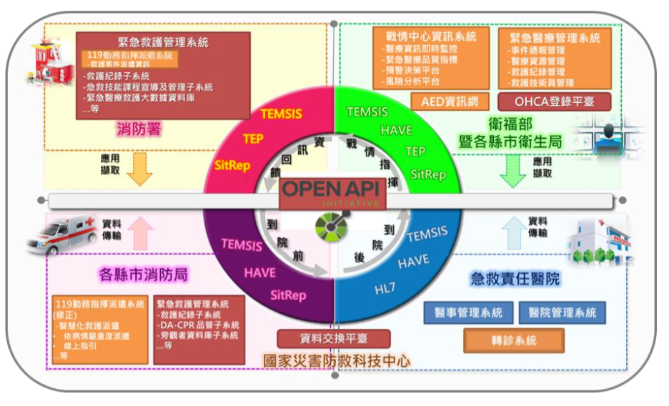
圖3-4 「救急救難一站通」跨機關合作執行架構
資料來源：內政部消防署提供緊急醫療救護智能平臺-救急救難一站通推 動計畫書。
經查：
(一)執行緊急救護平均受理時間及出勤時間容有縮短空間
我國111年度執行緊急救護平均受理時間為0.73分鐘，平均出動時間為1.34分鐘，平均反應時間為6.78分鐘，其中市縣政府消防局平均受理時間逾1分鐘計有臺北市(1.08分鐘)、高雄市(1.24分鐘)、新竹縣(1.15分鐘)及嘉義縣(1.10分鐘)等市縣；平均出動時間逾2分鐘計有桃園市(2.72分鐘)、臺東縣(2.24分鐘)及花蓮縣(2.20分鐘)等市縣；反應時間超過10分鐘之案件比率逾3成者計有南投縣(35.16%)及嘉義縣(32.22%)，逾2成計有新竹縣(29.28%)、苗栗縣(28.80%)、花蓮縣(26.85%)、屏東縣(26.06%)及雲林縣(22.33%)等市縣；平均反應時間逾10分鐘為新竹縣(11.82分鐘)及南投縣(10.27分鐘)(詳表3-4-1)。為縮短執行緊急救護平均受理時間及出勤時間，允宜強化緊急醫療救護之銜接。
(二)近年部分市縣政府消防局救護及送醫時間仍偏長
111年度各市縣政府消防局平均救護時間為9.61分鐘，平均送醫時間為8.58分鐘，平均醫院留停時間為20.64分鐘，送醫案件及未送醫案件平均執勤時間分別為59.58分鐘及33.13分鐘，平均執勤時間為55.36分鐘，其中市縣政府消防局平均救護時間逾10分鐘計有新北市等7個市縣；平均送醫時間逾10分鐘計有新竹縣等6個市縣；平均醫院停留時間逾20分鐘計有新北市等8個市縣；平均返隊時間逾20分鐘計有桃園市等3個市縣；平均值勤時間逾1小時計有桃園市等4個市縣(詳表3-4-2)。部分市縣政府消防局救護急送醫時間仍偏長。
(三)110及111年度部分市縣政府消防局平均救護時間增加
110年度各市縣政府消防局平均救護時間為9.58分鐘，較109之9.12分鐘為多，且所有市縣110年度平均救護時間均較109年度多，據消防署說明，係新冠肺炎影響所致；惟111年度各市縣政府消防局平均救護時間為9.61分鐘，仍較110年度多，除新北市等9個市縣較110年度有所改善外，其餘市縣政府消防局平均救護時間仍較110年度增加(詳表3-4-3)。
(四)截至112年6月底部分市縣具救護技術員證照人數比率偏低
據消防署統計截至112年6月底全國具救護技術員證照者共1萬5,304人，以新北市2,287人最多，臺中市1,633人居次，各市縣救護技術員證照人數占其人口數之比率介於0.0402%至0.3502%之間，其中臺北市等16個市縣低於0.1%(詳表3-4-4)。
表3-4-1 各市縣政府消防局111年度執行緊急救護平均受理及出動時間
統計表 單位：分鐘；案件比率
市縣別 | 平均受理時間 | 平均出動時間 | 反應時間
市縣別 | 平均受理時間 | 平均出動時間 | 10分鐘以下 | 超過10分鐘 | 平均反應時間
新北市 | 0.59 | 0.80 | 84.22% | 15.78% | 6.95
臺北市 | 1.08 | 1.87 | 97.70% | 2.30% | 4.47
桃園市 | 0.56 | 2.72 | 95.75% | 4.25% | 5.25
臺中市 | 0.12 | 1.24 | 91.28% | 8.72% | 5.61
臺南市 | 0.66 | 1.46 | 86.27% | 13.73% | 7.12
高雄市 | 1.24 | 1.36 | 85.52% | 14.48% | 7.20
宜蘭縣 | 0.73 | 1.33 | 82.00% | 18.00% | 7.80
新竹縣 | 1.15 | 0.84 | 70.72% | 29.28% | 11.82
苗栗縣 | 0.66 | 0.31 | 71.20% | 28.80% | 9.02
彰化縣 | 0.91 | 0.90 | 84.36% | 15.64% | 6.88
南投縣 | 0.69 | 0.33 | 64.84% | 35.16% | 10.27
雲林縣 | 0.63 | 0.98 | 77.67% | 22.33% | 8.23
嘉義縣 | 1.10 | 1.56 | 67.78% | 32.22% | 9.18
屏東縣 | 0.99 | 0.90 | 73.94% | 26.06% | 8.45
臺東縣 | 0.73 | 2.24 | 77.22% | 22.78% | 8.50
花蓮縣 | 0.25 | 2.20 | 73.15% | 26.85% | 9.16
澎湖縣 | 0.61 | 1.73 | 89.54% | 10.46% | 6.57
基隆市 | 0.84 | 1.86 | 87.06% | 12.94% | 6.74
新竹市 | 0.67 | 0.62 | 94.88% | 5.12% | 5.07
嘉義市 | 0.70 | 0.49 | 97.35% | 2.65% | 4.65
金門縣 | 0.56 | 1.92 | 90.16% | 9.84% | 6.67
連江縣 | 1.00 | 1.00 | 99.62% | 0.38% | 4.75
總計 | 0.73 | 1.34 | 86.08% | 13.92% | 6.78
資料來源：消防署提供，本中心彙整。

3-4-2 111年度各市縣消防局平均救護及送醫時間統計表 單位：分鐘
市縣別 | 平均救護時間 | 平均送醫時間 | 平均醫院留停時間 | 平均返隊時間 | 送醫案件平均執勤時間 | 未送醫案件平均執勤時間 | 平均執勤時間
新北市 | 11.19 | 8.38 | 22.86 | 14.56 | 64.27 | 35.75 | 55.30
臺北市 | 11.18 | 7.52 | 20.33 | 12.39 | 55.88 | 33.01 | 51.31
桃園市 | 10.84 | 9.17 | 23.24 | 26.84 | 75.34 | 42.64 | 65.94
臺中市 | 8.54 | 7.32 | 17.14 | 16.02 | 54.52 | 28.04 | 47.89
臺南市 | 9.79 | 9.32 | 18.99 | 13.56 | 58.77 | 27.73 | 51.99
高雄市 | 8.59 | 8.11 | 27.92 | 11.64 | 63.47 | 33.38 | 56.48
宜蘭縣 | 7.66 | 8.78 | 19.90 | 13.55 | 52.50 | 31.67 | 49.53
新竹縣 | 10.82 | 11.07 | 24.52 | 17.16 | 75.39 | 33.42 | 67.32
苗栗縣 | 7.61 | 9.14 | 14.03 | 15.66 | 55.46 | 33.49 | 51.26
彰化縣 | 7.94 | 7.76 | 17.84 | 13.51 | 49.23 | 33.32 | 46.82
南投縣 | 8.03 | 12.16 | 16.77 | 16.67 | 58.29 | 32.00 | 53.52
雲林縣 | 7.81 | 9.50 | 18.12 | 14.28 | 57.93 | 31.20 | 52.00
嘉義縣 | 7.53 | 11.75 | 18.30 | 15.43 | 56.54 | 35.85 | 53.36
屏東縣 | 7.37 | 9.32 | 16.46 | 12.39 | 49.18 | 30.43 | 45.82
臺東縣 | 10.46 | 14.58 | 17.31 | 26.40 | 72.47 | 33.67 | 61.61
花蓮縣 | 13.54 | 14.05 | 9.54 | 17.33 | 63.62 | 14.86 | 54.60
澎湖縣 | 7.84 | 8.33 | 17.47 | 17.14 | 47.37 | 28.13 | 45.57
基隆市 | 9.16 | 5.72 | 21.24 | 10.87 | 53.72 | 28.42 | 48.19
新竹市 | 11.33 | 5.76 | 19.45 | 8.96 | 41.02 | 27.74 | 37.99
嘉義市 | 8.60 | 4.55 | 20.57 | 7.89 | 46.26 | 24.15 | 42.14
金門縣 | 7.82 | 10.95 | 19.79 | 24.38 | 64.13 | 38.17 | 61.32
連江縣 | 10.73 | 4.32 | 28.15 | 4.46 | 52.42 | 27.44 | 50.36
總計 | 9.61 | 8.58 | 20.64 | 15.03 | 59.58 | 33.13 | 53.36
資料來源：消防署提供，本中心彙整。
3-4-3 近年度各市縣消防局平均救護時間比較表 單位：分鐘
市縣別 | 109年度 | 110年度 | 110年度較109年度增加(減少) | 111年度 | 111年度較110年度增加(減少)
新北市 | 11.07 | 11.57 | 0.50 | 11.19 | -0.38
臺北市 | 11.11 | 11.47 | 0.36 | 11.18 | -0.29
桃園市 | 10.21 | 11.09 | 0.88 | 10.84 | -0.25
臺中市 | 8.6 | 8.83 | 0.23 | 8.54 | -0.29
臺南市 | 8.48 | 8.99 | 0.51 | 9.79 | 0.80
高雄市 | 8.57 | 8.64 | 0.07 | 8.59 | -0.05
宜蘭縣 | 7.48 | 7.68 | 0.20 | 7.66 | -0.02
新竹縣 | 9.57 | 10.04 | 0.47 | 10.82 | 0.78
苗栗縣 | 7.19 | 7.5 | 0.31 | 7.61 | 0.11
彰化縣 | 7.72 | 8.2 | 0.48 | 7.94 | -0.26
南投縣 | 7.4 | 7.88 | 0.48 | 8.03 | 0.15
雲林縣 | 7.46 | 7.87 | 0.41 | 7.81 | -0.06
嘉義縣 | 6.55 | 7.12 | 0.57 | 7.53 | 0.41
屏東縣 | 6.89 | 7.41 | 0.52 | 7.37 | -0.04
臺東縣 | 8.91 | 9.43 | 0.52 | 10.46 | 1.03
花蓮縣 | 8.17 | 10.77 | 2.60 | 13.54 | 2.77
澎湖縣 | 6.66 | 7.49 | 0.83 | 7.84 | 0.35
基隆市 | 8.81 | 9.01 | 0.20 | 9.16 | 0.15
新竹市 | 9.71 | 10.71 | 1.00 | 11.33 | 0.62
嘉義市 | 7.87 | 8.35 | 0.48 | 8.6 | 0.25
金門縣 | 7.29 | 7.55 | 0.26 | 7.82 | 0.27
連江縣 | 6.78 | 7.59 | 0.81 | 10.73 | 3.14
總計 | 9.12 | 9.58 | 0.46 | 9.61 | 0.03
資料來源：消防署提供，本中心彙整。
表3-4-4 截至112年6月底各市縣具救護技術員證照人數表 單位：人
市縣別 | 救護技術員證照人數 | 人口數 | 比率
臺北市 | 1,528 | 2,501,988 | 0.0611%
新北市 | 2,287 | 4,021,983 | 0.0569%
桃園市 | 1,629 | 2,299,339 | 0.0708%
臺中市 | 1,633 | 2,831,323 | 0.0577%
臺南市 | 1,099 | 1,858,092 | 0.0591%
高雄市 | 1,485 | 2,735,456 | 0.0543%
基隆市 | 317 | 362,330 | 0.0875%
新竹市 | 391 | 454,176 | 0.0861%
嘉義市 | 478 | 263,639 | 0.1813%
新竹縣 | 712 | 585,568 | 0.1216%
苗栗縣 | 444 | 534,739 | 0.0830%
彰化縣 | 456 | 1,243,048 | 0.0367%
南投縣 | 391 | 478,817 | 0.0817%
雲林縣 | 557 | 662,109 | 0.0841%
嘉義縣 | 379 | 486,418 | 0.0779%
屏東縣 | 358 | 797,471 | 0.0449%
宜蘭縣 | 181 | 449,711 | 0.0402%
花蓮縣 | 244 | 318,511 | 0.0766%
臺東縣 | 293 | 212,087 | 0.1382%
澎湖縣 | 243 | 107,401 | 0.2263%
金門縣 | 150 | 142,885 | 0.1050%
連江縣 | 49 | 13,993 | 0.3502%
合計 | 15,304 | 23,361,084 | 0.0655%
資料來源：1.消防署提供，本中心彙整。
2.內政部戶政司全球資訊網，https://www.ris.gov.tw/app/portal/346。

